PLANIMETRIA CAMPO DI REGATA
Parcheggi
e
parco imbarcazioni
Salaria Sport Village
Via San Gaggio, 5 - 00186 Roma
(Via Salaria Km 14.500 zona Settebagni)

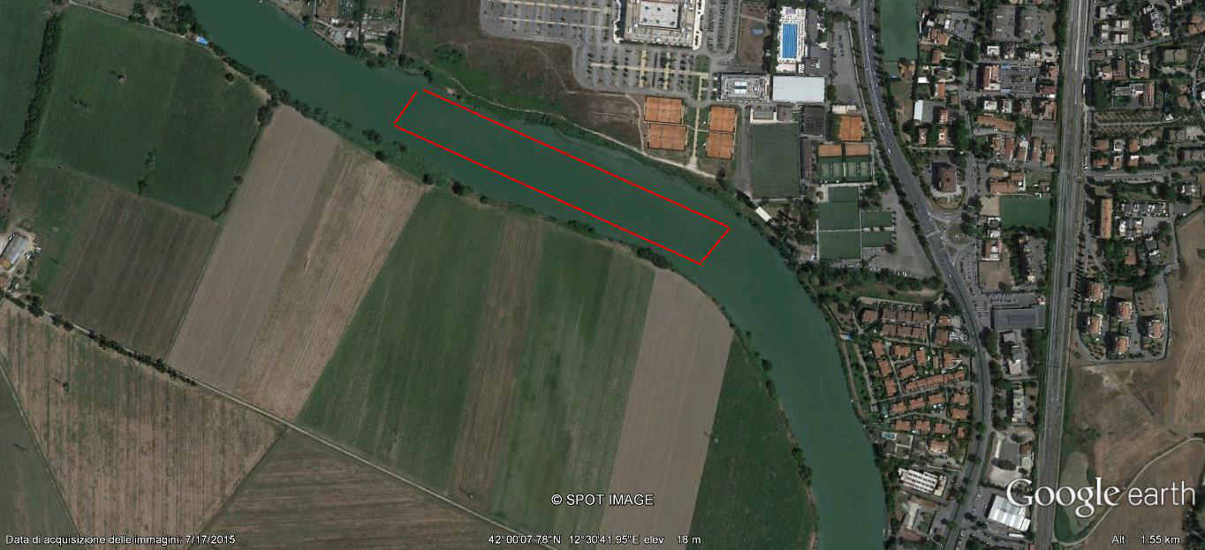 C.C.Rumon Salaria Sport Village
PONTILI
IN - OUT

ARRIVO
500 MT.

Partenza
00

.

